Аннотация

Данный курсовой проект представляет собой расчет технологии возведения фундаментов стаканного типа под колонны в промышленном здании. Промышленное здание находится в городе Тюмени, работы ведутся в феврале.
Расчеты в курсовом проекте производятся с использованием технологий бетонирования в зимних условиях. Сбор нагрузок и расчет опалубки ведется по наихудшему фундаменту (в данном случае ФА-3). Расчет зимнего бетонирования ведется тремя способами: метод термоса, метод предварительного разогрева и метод электропрогрева, из которых выбирается один наиболее рациональный и эффективный.

Содержание:
стр.
Введение 4
План расположения фундаментов 5
- Подсчет объемов работ:
  - Установка арматуры 6
  - Устройство опалубки 10
  - Бетонирование 12
  - Укрытие неопалубленных поверхностей 13
  - Выдерживание бетона 13
  - Распалубка 13
  - Снятие утеплителя 13
  - Контроль температуры. 13
- Калькуляция трудовых затрат на производство бетонных работ. 15
- Расчет опалубки:
  - Сбор нагрузок на наихудший фундамент 16
  - Шаг установки прогонов 17
  - Расстояние между хомутами 18
  - Конструирование опалубки 19
- Расчет метода зимнего бетонирования:
  - Метод термоса 20
  - Метод предварительного разогрева 21
  - Метод электропрогрева 22
- Описание технологии производства работ 23
- Выбор основных машин
  - Выбор автобетонасмесителя 24
  - Выбор вибраторов 25
- Разработка графика производства работ
  - Трудоемкость контроля температуры бетона для метода «термос»: 26
  - Определение числа звеньев в бригадах по видам работ 26
  - Определение степени оборачиваемости опалубки 26
  - Поточный график производства работ 28
- Мероприятия по технике безопасности 29
- Контроль качества и приемка работ 31
Список литературы 33
Введение

Темой курсового проекта является проектирование работ по устройству монолитных железобетонных фундаментов одноэтажного промышленного здания в зимних условиях.
Работы ведутся в феврале месяце в городе Тюмени. Здание имеет один температурный блок размерами 72×72 м.
Используется три типа фундаментов:
1. Ф-1: ,имеет три подошвы следующих размеров:
  - нижняя: 4,8×3,3×0,3;
  - средняя: 3,6×2,4×0,3;
  - верхняя: 2,7×1,8×0,3;
размеры сечения подколонника 1,2×1,2; глубина стакана – 0,9 м; колонна – 0,6×0,5 м.
2. Ф-2: ,имеет три подошвы следующих размеров:
  - нижняя: 5,4×4,8×0,3;
  - средняя: 3,6×2,4×0,3;
  - верхняя: 2,4×1,8×0,3;
размеры сечения подколонника 1,5×1,2; глубина стакана – 0,9 м; колонна – 0,8×0,4 м.
3. Ф-5: ,имеет три подошвы следующих размеров:
  - нижняя: 4,2×2,7×0,3;
  - средняя: 3,0×2,1×0,3;
  - верхняя: 2,1×1,5×0,3;
размеры сечения подколонника 0,9×0,9; глубина стакана – 0,8 м; колонна – 0,4×0,4 м.
Фундаменты Ф-1 ставятся на наружные продольные стены с шагом 6 метров, всего получается 26 шт.; фундаменты Ф-2 устанавливаются под внутренние несущие продольные стены также с шагом 6 метров, их число 26 шт.; фундаменты Ф-5 ставятся под колонны фахверка в поперечном направлении с шагом 6 метров.
Фундаменты армируются сетками арматуры, диаметры стержней которых равны d₁=16 мм, d₂=8 мм.
Сетки подошвы укладываются в перекрестном направлении. В первую подошвенную ступень укладываются две сетки.
Грунт на месте строительства – суглинок, глубина выемки-4,2м, следовательно крутизна откоса (отношение его высоты к заложению) должна быть не менее θ=1/0,75; Принимаем заложение откоса котлована равным 3,2м.
Бетонирование ведется непрерывно непосредственно до заполнения всего объема опалубки во избежание остывания бетонной смеси и потери её пластичности.
Транспортирование бетонной смеси производится в автобетоносмесителях. Дальность транспортирования – 20 км. Работы ведутся в феврале в городе Тюмени. Расчетная температура наружного воздуха-14,8⁰С. Скорость ветра-3,9м/c.
План расположения фундаментов

Ф-1: Ф-2: Ф-5:

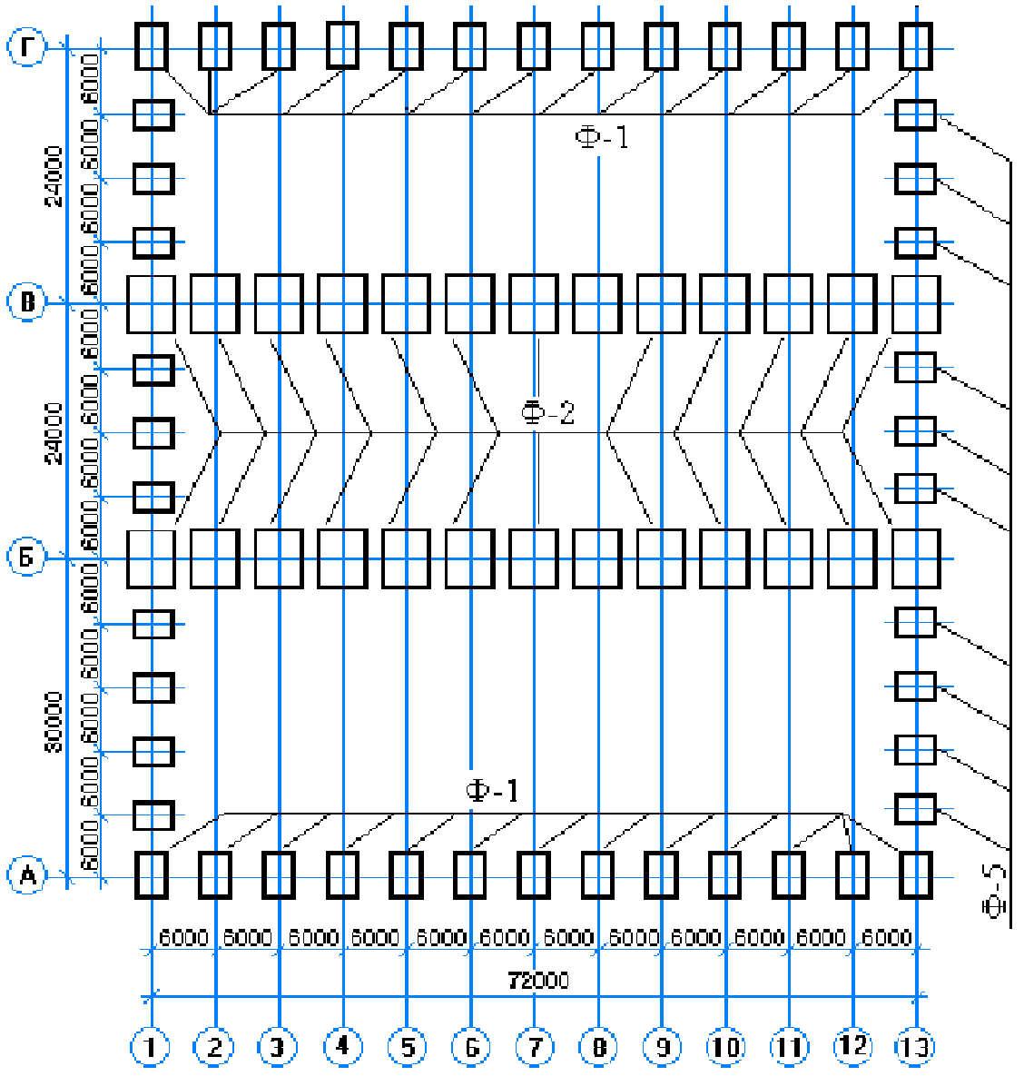
Подсчёт объемов работ

1.1.Установка арматуры
1.1.1.Фундамент Ф₁,
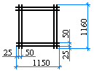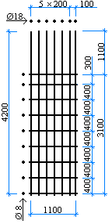а) в) г)
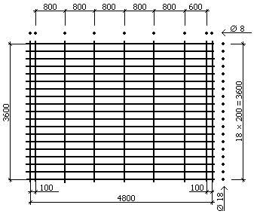
б)
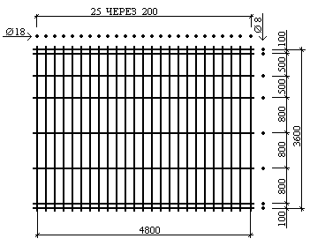

Рис.1. Арматура: а) сетка
подошвы с усиленными поперечными стержнями Ø 18; б) сетка подошвы с усиленными продольными стержнями; в) сетка каркаса подколонника; г) сетка подколонника.

Сетки подколонника нанизываются на каркас, образуя обойму стакана (рис. 1г). Каркас подколонника сваривается из четырех сеток каркаса (рис. 1в).
Масса первой сетки подошвы: ,
где d₁, d₂ – диаметры сечения арматуры, соответственно равны 18 и 8 мм
L – длина стержня, м.
j – удельная плотность стали, Т/м³
n, m – количество стержней в продольном и поперечном расположении.
т.
т.

Масса сетки каркаса подколонника:(всего 4 шт.)
т.
Масса сетки подколонника:(всего 7 шт.)
т.

Таким образом, для монтажа сетки каркаса подколонника и для сетки подколонника не потребуется использование крана, т.к. их масса не превышает 100 кг каждая (§ Е4-1-44).
Для монтажа сеток подошвы, необходимо использовать автомобильный кран, т.к. их масса превышает 100 кг. С точки зрения удобства монтажа будем использовать стреловой автомобильный кран СМК-10, как наиболее полно отвечающий предъявляемым требованиям, а именно: максимальный вылет стрелы должен быть не менее 15м.
1.1.2. Фундамент Ф₂,
а) в) г)
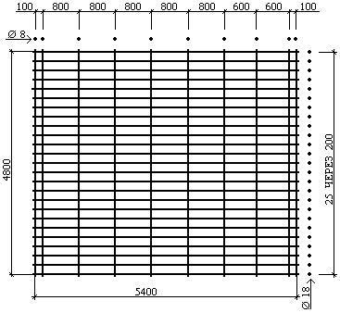

б)
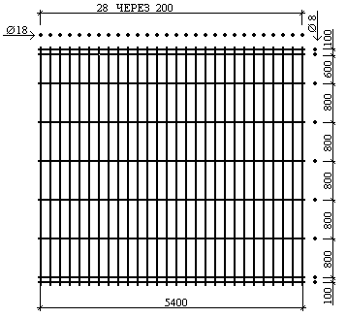

Рис. 2. а) б) сетка подошв;
в)сетка каркаса подколонника; г) сетка подколонника.

Масса первой сетки подошвы:

т.
Масса второй сетки подошвы:
т.
Масса сетки каркаса подколонника:
т.
Масса сетки подколонника:
т.
1.1.3. Фундамент Ф-5,
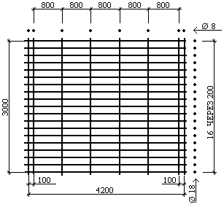а) в) г)
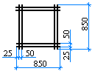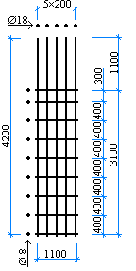

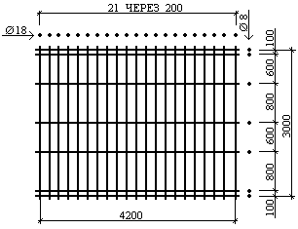б)

Рис. 3. а) б) сетка подошв; в)сетка каркаса подколонника; г) сетка подколонника.

Масса первой сетки подошвы:
т.
Масса второй сетки подошвы:
т.
Масса сетки каркаса подколонника:
т.
Масса сетки подколонника: т.
Объем работ на колонну.
- V₁ = M₁ + M₂ + M₃ + M₄ = 0,186 + 0,195 + 0,063 · 4 + 0,004 · 7 = 0,661 т.
- V₂ = 0,289 + 0,289 + 0,0629 · 4 + 0,0037 · 7 = 0,8555 т.
- V₃ = 0,143 + 0,137 + 0,0448 · 4 + 0,0027 · 7 = 0,4781 т.
ОБЪЕМ РАБОТ ПО АРМИРОВАНИЮ ФУНДАМЕНТОВ НА ВСЕ ЗДАНИЕ.
V_{общ.} = V₁·n₁ + V₂·n₂ + V₃·n₃, где n₁, n₂, n₃ – число колонн каждого вида
V_{общ.} = 0,661·26 + 0,856·26 + 0,478·20 = 48,046 т.
1.2.Устройство опалубки.
1.2.1. Фундамент Ф₁, марка фундамента ФБ-6, высота фундамента 4,2 м.
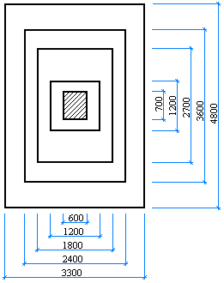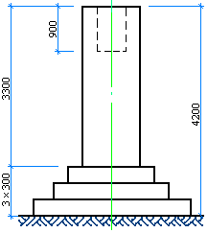а) б)

Рис. 4. Вид фундамента Ф-1: а) сбоку; б) сверху

Площадь необходимой опалубки:
S_{оп} =2·0,3(3,3+4,8)+2·0,3(3,6+2,4)+2·0,3(2,7+1,8)+4·1,2·3,3+2·0,9(0,6+0,7)+0,5·0,6=33,3 м².
S_{оп (1)} =33,3 м².
S_{оп (26)} =33,3·26шт. = 865,8 м².

1.2.2. Фундамент Ф₂, марка фундамента ФВ-5, высота фундамента 4,2 м.
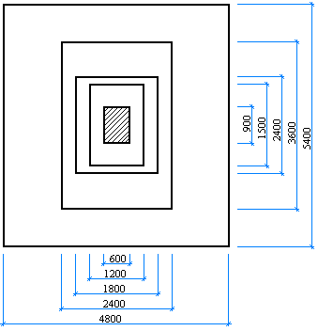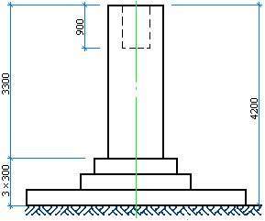а) б)

Рис.5 Вид фундамента Ф₂: а) сбоку; б) сверху.

Площадь необходимой опалубки:
S_{оп} =2·0,3(5,4+4,8)+2·0,3(3,6+2,4)+2·0,3(2,4+1,8)+2·3,3(1,5+1,2)+2·0,9(0,9+0,5)= 32,22 м².
S_{оп (1)} =32,22 м².
S_{оп (26)} =32,22·26шт. = 837,7 м².
1.2.3. Фундамент Ф₅, марка фундамента ФА-3, высота фундамента 4,2 м.
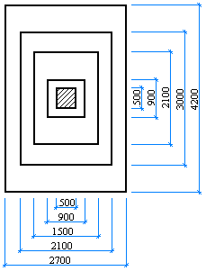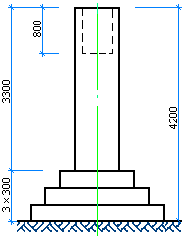а) б)

Рис.6 Вид фундамента Ф₅: а) сбоку; б) сверху.

Площадь необходимой опалубки:
S_{оп} =2·0,3(4,2+2,7)+2·0,3(2,1+3,0)+2·0,3(1,5+2,1)+4·0,9·3,3+4·0,8·0,5= 22,52 м².
S_{оп (1)} =22,52 м².
S_{оп (20)} =22,52·20шт. = 405,36 м².

ОБЪЕМ РАБОТ НА УСТРОЙСТВО ОПАЛУБКИ ФУНДАМЕНТОВ ВСЕГО ЗДАНИЯ.

V_{оп}= S_{оп (26)}+ S_{оп (26)}+ S_{оп (20)}=865,8+837,72+405,36=2108,88 м²
1.3. Бетонирование.
1.3.1. Фундамент Ф₁ (см. рис.4).

V_{б1}=S₁·h₁+ S₂·h₂+ S₃·h₃+ S₄·h₄- S₅·h₅, где
S₁ – площадь первой ступени фундамента, м²;
h₁- высота первой ступени, м;
S₂, S₃ – площади второй и третьей ступени фундамента соответственно, м²;
h₂, h₃ – высоты второй и третьей ступени фундамента соответственно, м;
S₄ – площадь подколонника, м²;
h₄ – высота подколонника, м;
S₅ – площадь стакана, м²;
h₅ – глубина стакана, м.

V_{б1} = 3,3·4,8·0,3+2,4·3,6·0,3+1,8·2,7·0,3+1,2·1,2·3,3-0,5·0,6·0,9 = 4,752+2,592+1,458+4,752-0,27 = 13,284 м³

1.3.2. Фундамент Ф₂ (см. рис.5).
V_{б2} = 4,8·5,4·0,3+2,4·3,6·0,3+1,8·2,4·0,3+1,5·1,2·3,3-0,4·0,8·0,9 = 7,776+2,592+1,296+5,94-0,288 = 17,316 м³

1.3.3. Фундамент Ф₅ (см. рис.6).
V_{б3} = 2,7·4,2·0,3+2,1·3,0·0,3+1,5·2,1·0,3+0,9·0,9·3,3-0,4·0,4·0,8 = 3,402+1,89+0,945+2,673-0,128 = 8,782 м³

ОБЪЕМ РАБОТ ПО БЕТОНИРОВАНИЮ ВСЕГО ОБЪЕКТА.

V_{б} = V_{б1}·n + V_{б2}·m + V_{б3}·k, где
n, m, k – число фундаментов каждого вида;
V_{б} = 13,284·26 + 17,316·26 + 8,782·20 =345,384 + 450,216 + 158,076 = 953,676 м³
1.4. Укрытие не опалубленных поверхностей конструкций.
1.4.1. Фундамент Ф₁ (см. рис.4).
V_{у} = а·b, где
а – длина первой ступени фундамента, м;
b – ширина первой ступени фундамента, м.

V_{у1} = 3,3м·4,8м = 15,84 м².

1.4.2. Фундамент Ф₂ (см. рис.5).
V_{у2} = 4,8м·5,4м = 25,92 м².

1.4.3. Фундамент Ф₅ (см. рис.6).
V_{у3} = 2,7м·4,2м = 11,34 м².

ОБЪЕМ РАБОТ НА УКЛАДКУ УТЕПЛИТЕЛЯ ВСЕГО ОБЪЕКТА.

V_{у} = V_{У1}·n + V_{У2}·m + V_{У3}·k, где
n, m, k – число фундаментов каждого вида;
V_{у} = 15,84·26 + 25,92·26 + 11,34·20 = 1289,9 м².

1.5. Выдерживание бетона.
Учитываются объемы бетона при бетонировании (см. п.1.3).

1.6. Распалубка.
Учитываются объемы устройства опалубки (см. п.1.2).

1.7. Снятие утеплителя.
Учитываются объемы при установке утеплителя (см. п.1.4).

1.8. Контроль качества.
Таблица 1.
ВЕДОМОСТЬ ОБЪЕМОВ РАБОТ.

№ п/п | Наименование работ | Тип ф-та | Кол. ф-ов | Ед. изм. | Объем работ |  | Примечания
 |  |  |  |  | на один конст. элемент | на всё здание | Примечания
1 | Установка арматуры | ФБ-6  ФВ-5  ФА-3 | 26  26  20 | т | 0,661  0,856  0,478 | 48,046 | §Е4 – 1 - 44
2 | Устройство опалубки | ФБ-6  ФВ-5  ФА-3 | 26  26  20 | м² | 865,8  837,72  405,36 | 2108,88 | §Е4 – 1 - 34
3 | Бетонирование | ФБ-6  ФВ-5  ФА-3 | 26  26  20 | ^{м3} | 13,284  17,316  8,782 | 953,676 | §Е4 – 1 - 48
4 | Установка утеплителя | ФБ-6  ФВ-5  ФА-3 | 26  26  20 | м² | 15,84  25,92  11,34 | 1289,9 | §Е4 – 1 – 54
5 | Выдерживание бетона | ФБ-6  ФВ-5  ФА-3 | 26  26  20 | м³ | - | - | -
6 | Распалубка | ФБ-6  ФВ-5  ФА-3 | 26  26  20 | м² | 865,80  837,72  405,36 | 2108,88 | §Е4 – 1 – 34
7 | Снятие утеплителя | ФБ-6  ФВ-5  ФА-3 | 26  26  20 | м² | 15,84  25,92  11,34 | 1289,9 | §Е4 – 1 – 54
8 | Контроль температуры |  |  |  | 13,284  17,316  8,782 | 953,676

2. Калькуляция трудовых затрат на производство бетонных работ.

Таблица 2.

№ п/п | Тип ф-та | Сет-  ка | Обоснован. ЕНиР | Наименование работ | Ед. измер. | Н.вр.  чел.ч | Трудоем. на весь объем работ(чел.см)
1 | Ф₅  Ф₁  Ф₂ | С₁  С₂  С₃  С₄  С₁  С₂  С₃  С₄  С₁  С₂  С₃  С₄ | §Е4–1-44А  §Е4–1-44А  §Е4–1-44А  §Е4–1-44Б  §Е4–1-44А  §Е4–1-44А  §Е4–1-44А  §Е4–1-44Б  §Е4–1-44А  §Е4–1-44А  §Е4–1-44А  §Е4–1-44Б | Установка арматуры | шт.  шт.  шт.  шт.  шт.  шт.  шт.  шт.  шт.  шт.  шт.  шт. | 0,42  0,42  0,79  0,17  0,42  0,42  0,79  0,17  0,42  0,42  0,79  0,17 | 1,22  1,22  9,16  3,45  1,58  1,58  11,9  4,49  1,58  1,58  11,9  4,49
 |  |  |  | ВСЕГО: |  |  | 54,15
2 | Ф₅  Ф₁  Ф₂ |  | §Е4–1-34А  §Е4–1-34А  §Е4–1-34А | Устройство опалубки | м²  м²  м² | 0,45  0,45  0,45 | 26,45  56,49  54,66
 |  |  |  | ВСЕГО: |  |  | 137,60
3 | Ф₅  Ф₁  Ф₂ |  | §Е4–1-49А §Е4–1-49А §Е4–1-49А | Бетонирование | м³  м³  м³ | 0,33  0,26  0,26 | 8,4  13,02  16,97
 |  |  |  | ВСЕГО: |  |  | 38,39+0,39=38,78
4 | Ф₅  Ф₁  Ф₂ |  | §Е4–1-34А  §Е4–1-34А  §Е4–1-34А | Разборка опалубки | м²  м²  м² | 0,26  0,26  0,26 | 15,28  32,64  31,58
 |  |  |  | ВСЕГО: |  |  | 79,5+0,41=79,91
Примечание к таблице 2: в графах 3 и 4 цифры 0,39 и 0,41 означают соответственно:
- трудовые затраты на покрытие бетонной поверхности утеплителем (§Е4–1-54)
- трудовые затраты на снятие с бетонной поверхности утеплителя (§Е4–1-54)
Трудоемкость – затраты рабочего времени на производство какого-либо вида продукции: , где
k_{уср} – коэффициент, связанный с увеличением нормы времени в зимний период, подбирается по ЕНиР(k_{уср} = 1,16). Общая часть в зависимости от группы работ и месяца.
Н_{вр} – норма времени на единицу продукции (сборник Е4), чел-ч.
V – объем работ, м³, м², м, т, шт – в зависимости от вида работ
С – продолжительность смены, ч (С=8часов).
3.Расчет опалубки.

Качество монолитных железобетонных конструкций во многом зависит от правильности выбора и применения опалубки, которая выполняется в соответствии с требованиями ГОСТ 23478-79 и СНиП 3.03.01-87.
При проектировании опалубки особое место уделяют разработке конструкции щитов в соответствии с предъявляемыми к ним требованиями по прочности и деформативности. Сущность расчетов заключается в определении шага расстановки прогонов – l₂ и хомутов (схваток) – l₁.

3.1. Сбор нагрузок на наихудший фундамент.
3.1.1. Нагрузки от вибрирования бетонной смеси – 2 кПа (200кг/м²).
3.1.2. Боковое давление бетонной смеси:
Р_{бет} = J·(0,27·V+0,45)·K₁·K₂, где
J – объемная масса бетонной смеси, = 2500 кг/м³;
К₁ – коэффициент, учитывающий пластичность бетонной смеси, К₁=1,2 для АБН;
К₂ – коэффициент, учитывающий температуру бетонной смеси, К₂=0,85;
V – скорость роста высоты укладываемого бетона, определяется после нахождения числа захваток.
Ведущим процессом при производстве бетонных работ является укладка бетонной смеси, ибо она всецело определяет темп бетонирования и всю организацию работ.
Для конструкций, к которым не предъявляется специальных требований, производительность определяется числом рабочих-бетонщиков. Наименьший размер захватки должен быть не меньше производительности звена рабочих минимального состава.
Производительность бетонщиков в смену:
,где:
n - количество рабочих в звене
В_{н} – процент выполнения норм;
Н_{вр} – норма времени;
1,16 – коэффициент, учитывающий зимние условия работы;
=53,05 м³/см
Отсюда следует, что максимальное кол-во захваток не более: смен. Минимальное количество захваток:
, где n - количество специализированных бригад (4 бригады), t_{б} – продолжительность твердения бетона (41,1 ч.), К – ритм потока (8 часов).
=9,137 см.
При разбивке объекта на захватки необходимо стремится к максимальной загрузке применяемых машин и механизмов, увеличению оборачиваемости опалубки. Этого можно достичь при большем числе захваток, т.к. максимальное число захваток – 18, то и разбиваем
объект на 18 захваток. Трудоемкость бетонирования на весь объект 38,78 чел.смен. Одно звено выполнит этот объем работы за: см. Коэффициент выполнения норм у бетонщиков составит: 19,39/18=107%.
м/ч
Тогда Р_{бет} = 2500·(0,27·8,17+0,78)·1,2·0,85=7614 кг/м².
Следовательно эпюра распределения нагрузки по высоте имеет трапецеидальный вид: Р₀ = 200 кг/м²; Р_{max} = 7614 + 200 = 7814 кг/м².
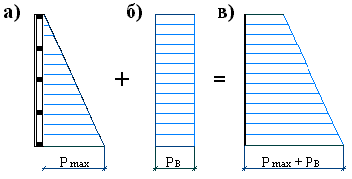 Рис. 7: Распределение усилий, действующих на опалубку при уплотнении бетона: а) гидростатическое давление бетонной смеси; б) нагрузка от вибрирования бетонной смеси; в) суммарная нагрузка на опалубку.

3.1.3. Значение нормативной равномерно распределенной нагрузки:
кг/м².
3.1.4. Значение расчетной нагрузки:
Р_{р}= 1,3·Р_{н} = 1,3 · 4007 = 5209 кг/м².
3.2. Шаг установки прогонов из расчета по несущей способности:
, где
R_{и} – сопротивление изгибу, кг/см²;
= 1 м;
- толщина щита опалубки;
q – значение погонной нагрузки.
q = P_{p}·a = 5209 кг/м
см.
Шаг расстановки прогонов при расчете по деформациям:
, где:
Е – модуль упругости, кг/см² – 85000 для фанеры
δ – толщина палубы опалубки (фанеры) – 1,2 см.
y – допустимый прогиб – 1/400
q / - погонная нагрузка, собранная с полосы опалубки шириной а=1м.
q / - P_{p} / ·a
P_{p} / =1.0·P_{н} / = Р_{бет} /2=7614/2=3807 кг/м²
=8,33 см.
Расстояние между прогонами принимаем – 8 см.
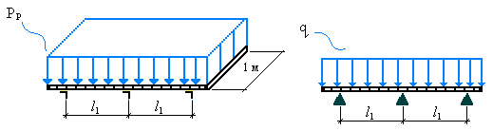

Рис.8. Расчетная схема для определения погонной нагрузки q.
3.3. Расстояние между хомутами (схватками).
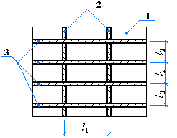 Рис.9. Расчетная схема опалубки:
1 – палуба щита опалубки;
2 – прогоны (ребра жесткости);
3 – хомуты (схватки).

2 – прогоны (ребра жесткости);
3 – хомуты (схватки).

Сбор нагрузок производится с полосой шириной, равной расстоянию между прогонами l₁, м; задаем материал и сечение прогонов: материал прогонов: металлический уголок №32.
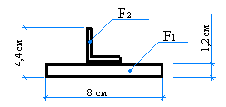
Рис.10. Изображение схваток и прогонов (сечение)

S_{LN32} = 1,86 см²; z₀ = 0,89 см; I_{x} = 1,77 см⁴.

Определим необходимые для расчетов характеристики полученного сечения:
а) координата центра тяжести сечения:
см.
б) приведенный момент инерции:
= 77,67 см⁴
в) приведенный момент сопротивления:
Определяем расстояние между схватками из расчета по несущей способности:
см.
Определяем расстояние между схватками из расчета по деформациям:
см.

Принимаем =24 см.

3.4. Конструирование опалубки.

Рис.11. Схема опалубки ступенчатого фундамента с монтажом блоками размером на фундамент:
1 – схватка; 2- блокирующий элемент; 3 – щит; 4 – лестница; 5 – навесная площадка;
6 – монтажная петля; 7 – прогоны (ребра жесткости); 8 – хомуты (схватки).
4. Расчет технологических параметров для методов зимнего бетонирования с учетом набора прочности бетона при отрицательной температуре.

4.1. Расчет технологических параметров для метода «термос».
Один из первых методов зимнего бетонирования – термос – характеризуется меньшими дополнительными затратами по сравнению с методами электротермообработки. При этом методе положительная температура в бетоне поддерживается за счет внесенного в него тепла при нагреве воды и заполнителя при приготовлении бетонной смеси и экзотермического тепла, выделяемого при взаимодействии цемента с водой. Учитывая особенности метода, его применение ограничивается массивными конструкциями, выдерживаемыми при небольших отрицательных температурах.
4.1.1. Выделяем два этапа выдерживания бетона: при положительной и отрицательной температурах. Вычислим значения коэффициентов А, В, n, необходимых для расчета прочности бетона на двух этапах выдерживания:
, где
R₃ – трехсуточная прочность бетона нормального хранения, %; R₃ = 48.
4.1.2. Пользуясь СНиП 3.03-01-87, находим значение R_{кр}, R_{кр} = 30% для бетона В30. Также запишем нормальную температуру бетонной смеси к моменту подачи с завода: t_{Б.СМ.}=40⁰С- для ПЦ.
4.1.3. Вычисляем начальную температуру бетона в конструкции:
t_{Б.Н.} = t_{Б.СМ.} – (t_{Б.СМ.} - t_{Н.В.})·0,02L_{ТР}, где
t_{Б.Н.} – начальная температура бетона в конструкции, ⁰С;
t_{Б.СМ.} – температура бетонной смеси, отпускаемой с завода, ⁰С;
t_{Н.В.} – температура наружного воздуха, ⁰С;
L_{ТР} – длина транспортирования бетонной смеси, км.
t_{Б.Н.} = 40 – (40 – (-14,8))·0,02·20 = 18,1 ⁰С.
4.1.4. Вычисляем среднюю температуру бетона за период остывания до 0⁰С.
, где
М_{П} – модуль поверхности, м⁻¹
, где
S_{ПОВ} – площадь опалубливаемой поверхности, соприкасающейся с воздухом;
V – объем фундамента с минимальными размерами подколонника.
м⁻¹
⁰С
4.1.5. Вычисляем время остывания бетона в конструкции, достаточное для набора R_{кр} при :
ч.
4.2 Расчет технологических параметров для метода «Предварительный электроразогрев».
Сущность метода заключается в предварительном разогреве бетонной смеси непосредственно перед укладкой. Разогрев смесей осуществляется переменным электрическим током в специальных бункерах, оснащенных электродами, или в кузовах автосамосвалов с помощью опускных электродов. Чаще всего температура разогрева составляет 60-70⁰ С, при этом расходуется 40-60 кВт/ч электроэнергии на 1 м³ бетона. Вследствие интенсификации взаимодействия цемента с водой при повышении температуры выделение экзотермического тепла начинается раньше, чем при укладке не разогретой бетонной смеси, что приводит к значительному повышению начальной температуры.
Предварительный разогрев и термос эффективны не только с точки зрения расхода энергозатрат, но и качества возводимых конструкций. В этом случае в массивных монолитных конструкциях может формироваться благоприятное напряженное состояние, исключающее появление трещин.
4.2.1 Выбираем температуру разогрева бетонной смеси – t_{раз} = 70 ⁰ для ПЦ.
4.2.2 Вычисляем начальную температуру бетона в конструкции:
t_{б.н.}= t_{раз.}-( t_{раз.}-t_{н.в})·0,1
t_{б.н.}= 70-(70-(-14,8))·0,1=61,52 ⁰С
4.2.3 Вычисляем среднюю температуру бетона за период остывания до 0 ⁰С:
=29,35 ⁰С
4.2.4 Вычисляем время остывания бетона в конструкции, достаточное для набора R при
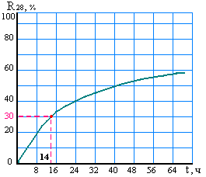
=15,55 ч.
4.2.5 Определяем требуемый коэффициент теплопере-
дачи опалубки:
=1,56
4.2.6 Толщину утеплителя находим в зависимости от найденного : =, где
α – коэффициент, зависящий от скорости ветра, Вт/м²·1⁰С
δ_{i} – толщина каждого слоя ограждения, м
λ_{i} – коэффициент теплопроводности слоя
По заданию предусмотрена транспортировка бетонной смеси в автобетоносмесителях, с которыми рациональнее использовать АБН для укладки бетонной смеси. Тем самым исключается возможность подачи электродов на открытую пов-ть, следовательно, этот метод неприменим.
4.3 Расчет технологических параметров для метода «Электропрогрев»
Электропрогрев основан на принципе нагрева проводника при прохождении через него электрического тока, так как бетонная смесь на ранней стадии твердения обладает достаточно хорошей электропроводностью. Наиболее распространенной разновидностью электропрогрева является периферийный прогрев, при котором электроды разноименных фаз размещаются на поверхности конструкции. При этом почти вся подводимая электроэнергия превращается в тепло в слоях конструкции, толщина которых приблизительно равна половине расстояния между электродами. Центральные зоны конструкции нагреваются за счет экзотермии цемента и теплопередачи поверхностных зон.
Расход электроэнергии составляет от 20 до 100 кВт·ч на 1 м³ бетона и зависит от температуры окружающей среды и продолжительности прогрева.
4.3.1 Задаем коэффициент теплопередачи опалубки, скорость подъема температуры и начальную температур бетона в конструкции:
К_{опал} = 1,48 Вт/м²·⁰С
σ_{под} =5 ⁰С/ч
t_{б.н.}=18,1 ⁰С
4.3.2 Задаем t_{из}, исходя из максимально допустимого значения 60 ⁰С: t_{из}=50 ⁰С
4.3.3 Вычисляем среднюю температуру бетона за период подъема:
⁰С
4.3.4 Вычисляем время подъема температуры, ч
4.3.5 Вычисляем среднюю температуру бетона за период остывания до 0 ⁰С:
⁰С
4.3.6 Вычисляем время остывания бетона в конструкции от t_{из} до 0 ⁰С:
, где
С_{б}-теплоёмкость бетона; С_{б} =1,05
-коэффициент теплопроводности бетона; =2,6
-объемная масса бетона; =2400кг/м³
ч.
4.3.7 Находим прочность, которую бетон набирает за период подъема и остывания:

=78,06% _{от} R₂₈

Из рассчитанных трех методов зимнего бетонирования наиболее приемлемым является первый рассмотренный вариант - метод «термоса». Время остывания бетонной смеси, достаточное для набора R_{кр,} невелико - 41,1 ч и не превышает допустимые 100 ч. Нет необходимости в дополнительном оборудовании.
5. Описание технологии производства работ.
Подбор состава бетона осуществляется также как и для летних условий, но при этом рекомендуется:
- Необходимо принять во внимание, что основными особенностями приготовления бетонной смеси в зимних условиях являются обеспечение расчетной температуры смеси, подогрев воды и др.;
- Продолжительность транспортирования бетонной смеси в зимних условиях должна исключать возможность охлаждения ее ниже уровня, установленного технологическим расчетами, нарушения однородности и снижения заданной поверхности на месте укладки;
- Опалубка и арматура перед бетонированием должна быть очищена от снега и наледи струей горячего воздуха. Не допускается снятие наледи паром или горячей водой.
6. Выбор основных машин и механизмов.
6.1. Выбор автобеносмесителя.
Автобетоносмесители – специализированные машины для транспортирования готовых бетонных смесей, а также сухих и частично затворенных с последующим приготовлением из них готовых смесей (табл. 3).
Автобетоносмеситель состоит, как правило, из шасси базового автомобиля, рамы, передней и задней тары, смесительного барабана с аварийным люком, загрузочного устройства, привода смесительного барабана, бака для воды, гидросистемы, разгрузочных лотков, системы управления и контроля.
Таблица 3. Технические характеристики АБС АМ-9НА.
№ п/п | Показатель | Величина
1 | Вместимость смесительного барабана по готовому замесу | 9
2 | Условия эксплуатации, ⁰С | -15…+40
3 | Геометрический объем смесительного барабана, м³ | 15
4 | Частота вращения смесительного барабана, мин⁻¹ | до 12
5 | Привод барабана | гидравлический
6 | Высота загрузки материала, мм | 3800
7 | Объем бака для воды, л | 400
8 | Мощность привода смесительного барабана, кВт | 90
9 | Базовый автомобиль | КРАЗ-258
10 | Габаритные размеры, мм: длина  ширина  высота | 11870  2630  3800
11 | Масса технологического оборудования, т | 19

6.1.1. Определяем количество машин:
, где
V_{см} – объем бетонной смеси, укладываемой в смену, м³; V_{см}=V_{бет.общ.}/кол-во захваток.
П_{см} – сменная эксплуатационная производительность машин.
, где
V – полная емкость машины, 9м³;
V₁ – скорость груженного автотранспорта, V₁ = 30км/ч;
V₂ – скорость порожнего автотранспорта, V₂ = 40км/ч;
t₁, t₂ – время погрузки и маневров, t₁ = t₂ = 5 мин;
t₃ – время разгрузки в бетононасос, t₃ = 18 мин;
К_{в} – коэффициент использования транспорта во времени, К_{в} = 0,85.
м³
V_{см} = 953,676/18 = 52,98
Принимаем 2 машины на одну смену.
6.2. Выбор автобетононасоса.
В качестве специализированного оборудования для распределения бетонной смеси в комплекте с бетононасосами использует распределительные стрелы и механические манипуляторы.
Выбираем распределительную стрелу СБ-129. Радиус действия стрелы – 12м, вылет стрелы по вертикали – 15,5 м, число звеньев стрелы – 2, угол поворота стрелы в плане – 360 градусов, внутренний диаметр бетоновода – 100 мм, давление в гидросистеме – 16 мПА, масса – 3 т, опрокидывающий момент – 200 кН·м, габаритные размеры в транспортном положении: длина – 7200 мм, ширина – 2700 мм, высота – 2500 мм.
Подачу бетонной смеси в бетононасосе можно регулировать, следовательно, выбираем производительность бетононасоса равную 30 м³.

6.3. Выбор вибраторов.
По способу воздействия на бетонную смесь виброустройства делятся на внутренние, поверхностные и наружные. Внутренний вибратор уплотняет бетонную смесь в объеме, равном высоте рабочего наконечника, и радиусом, равном действию вибратора.
Таблица 4.
Тип и марка вибратора | Диаметр наконечника, мм | Радиус действия, м | Длина раб.части, мм | Толщина уплотняемого, мм | Мощность, кВт | Производительность, м³/ч
ИВ-47 | 51 | 0,2 | 400 | 200-400 | 0,8 | 6-9

Принимаем количество вибраторов – 2 шт.
7. Разработка графика производства работ.

7.1. Трудоемкость контроля температуры бетона для метода «термос»:
, где
Н_{ВР} = 0,1 чел.- час на 1 замер температуры;
q = 40 шт, число температурных схваток на 100 м³;
- время остывания бетона в конструкции, ч.
ч (метод «термос»).
чел. – смен.

7.2. Определение числа звеньев в бригадах по видам работ:
Таблица 5.
№ п/п | Наименование работ | Т, чел-см | Кол-во чел.  в звене. | Кол-во смен  на звено | Т_{см} | Кол-во  звеньев
1 | Опалубливание | 137,6 | 2 | 68,8 | 18 | 4
2 | Армирование | 54,15 | 4 | 13,54 | 18 | 1
3 | Бетонирование | 38,78 | 2 | 19,39 | 18 | 1
4 | Распалубливание | 79,91 | 2 | 39,96 | 18 | 2

7.3. Определение степени оборачиваемости опалубки.
Бетонирование можно выполнить 4 комплектами опалубки (см. табл. 6).
Оборачиваемость равна 18:4=4,5.

 |  |  | Очередность работ по захваткам.
 |  |  |  |  |  |  |  |  |  |  |  |  |  |  |  |  |  |  |  |  | Таблица 6
№ захватки | Дни и смены работы
№ захватки | 1 |  | 2 |  | 3 |  | 4 |  | 5 |  | 6 |  | 7 |  | 8 |  | 9 |  | 10 |  | 11 |  | 12 |  | 13 |  | 14 |  | 15 |  | 16 |  | 17 |  | 18
№ захватки | 1 | 2 | 1 | 2 | 1 | 2 | 1 | 2 | 1 | 2 | 1 | 2 | 1 | 2 | 1 | 2 | 1 | 2 | 1 | 2 | 1 | 2 | 1 | 2 | 1 | 2 | 1 | 2 | 1 | 2 | 1 | 2 | 1 | 2 | 1 | 2
1 | О
1 |  | А
1 |  |  | Б | В | В | В | Р
2 |  |  | О
2 |  |  |  | А
2 |  |  |  |  | Б | В | В | В | Р
3 |  |  |  |  | О
3 |  |  |  |  |  | А
3 |  |  |  |  |  |  | Б | В | В | В | Р
4 |  |  |  |  |  |  | О
4 |  |  |  |  |  |  |  | А
4 |  |  |  |  |  |  |  |  | Б | В | В | В | Р
5 |  |  |  |  |  |  |  |  | О
5 |  |  |  |  |  |  |  |  |  | А
5 |  |  |  |  |  |  |  |  |  |  | Б | В | В | В | Р
6 |  |  |  |  |  |  |  |  |  |  | О
6 |  |  |  |  |  |  |  |  |  |  |  | А
6 |  |  |  |  |  |  |  |  |  |  |  |  | Б | В | В | В | Р
7 |  |  |  |  |  |  |  |  |  |  |  |  | О
7 |  |  |  |  |  |  |  |  |  |  |  |  |  | А
7 |  |  |  |  |  |  |  |  |  |  |  |  |  |  | Б | В | В | В | Р
8 |  |  |  |  |  |  |  |  |  |  |  |  |  |  | О
8 |  |  |  |  |  |  |  |  |  |  |  |  |  |  |  | А
8 |  |  |  |  |  |  |  |  |  |  |  |  |  |  |  |  | Б | В | В | В | Р
9 |  |  |  |  |  |  |  |  |  |  |  |  |  |  |  |  | О
9 |  |  |  |  |  |  |  |  |  |  |  |  |  |  |  |  |  | А
9 |  |  |  |  |  |  |  |  |  |  |  |  |  |  |  |  |  |  | Б | В | В | В | Р
И так далее. Всего в общей сложности 21 день.

7.4. Поточный график производства работ.
8. Мероприятия по технике безопасности.
При производстве бетонных работ должны соблюдать требования по технике безопасности, изложенные в СНиП III-4-80.
9.1. Организация строительной площадки.
Строительная площадка является зоной постоянного действия опасных производственных факторов. Нахождение посторонних лиц на стройплощадке категорически запрещена.
Границы опасных зон вблизи работающих кранов определяется в пределах 5 м.
Недопустимо производство сварочных работ вблизи легковоспламеняющихся материалов (утеплителей).
Скорость движения автотранспорта на строительной площадке не должна превышать 10 км/ч. Спуски в котлованы должны быть оборудованы трапами.
Складирование опалубки должно осуществляться вне зоны (призмы) обрушения откоса и должно осуществляться так, чтобы не создавать опасности при выполнении работ и не препятствовать прохождению транспорта.
9.2. Эксплуатация строительных машин.
Эксплуатация грузоподъемных машин должна осуществляться с учетом требования, правил устройства и безопасной эксплуатации грузоподъемных кранов, утвержденных Гостехнадзором.
Схема движения и место установки машин назначается мастером в соответствии с проектом. Ввиду недостаточного обзора назначается двойная связь между машинистом крана и бетонщиками. Перемещение, установка и работа крана должна производиться на расстоянии не менее 3,1 м от края откоса до ближайшей опоры крана.
9.3. Погрузочно-разгрузочные работы.
Площадки для погрузочных и разгрузочных работ должны быть спланированы и иметь уклон не более 5⁰. Въезд под разгрузку на строительную площадку осуществляется одним автомобилем. Контроль при въезде осуществляет специальный рабочий.
Строповку грузов следует производить инвентарными стропами или специальными грузозахватными устройствами, прошедшими освидетельствование.
Погрузочно-разгрузочные работы должны производиться людьми (рабочими), имеющим специальный допуск.
9.4. Земляные работы.
До начала производства земляных работ в местах расположения действующих подземных коммуникаций должны быть разработаны и согласованы с организациями, эксплуатирующими эти коммуникации, мероприятия по безопасным условиям труда, а расположение подземных коммуникаций на местности обозначается соответствующими знаками и надписями.
Котлованы и траншеи, разрабатываемые на улицах, проездах, во дворах населенных пунктов, а также местах, где происходит движение людей или транспорта, должны быть ограждены защитными ограждениями с учетом требований ГОСТ 23407-78. На ограждении необходимо устанавливать предупредительные надписи и знаки, а в ночное времени – сигнальное освещение.
Грунт, извлеченный из котлована или траншей, или траншеи, следует размещать на расстоянии не менее 0,5 м от бровки выемки.
Крутизна откосов выемки должна быть не менее 1:0,75 (отношение его высоты к заложению). Также должен производиться постоянный осмотр откосов. В случае возникновения проседания грунта необходимо его удаление экскаватором.
Перед допуском рабочих в котлованы или траншеи должна быть проверена устойчивость откосов.
9.5. Бетонные и железобетонные работы.
При установке элементов опалубки каждый последующий ярус необходимо устанавливать после закрепления нижнего яруса.
Размещение на опалубки оборудования и материалов, не предусмотренных производственным проектом, а также пребывание людей, непосредственно не участвующих в производстве работ на настиле опалубке не допускается!
Элементы каркасов арматуры необходимо пакетировать с учетом условий их подъема, складирования и транспортирования к листу монтажа.
При уплотнении бетонной смеси электровибраторами перемещать вибратор за токоведущие шланги не допускается, а при перерывах в работе и при переходе с одного места на другое электровибраторы необходимо выключать.
При монтаже арматуры вблизи электропроводов, находящихся под напряжением, должны быть приняты меры, исключающие поражение людей электрическим током.
Щитовую опалубку можно устанавливать на высоте не более 5,5 м, применяя для этих целей раздвижные лестницы-стремянки.
Ежедневно перед началом укладки бетона в опалубку необходимо проверять состояние тары, опалубки и средств подмешивания.
Бетонную смесь при высоте более 1,5 м следует укладывать с рабочих настилов, огражденных перилами.
При электроразогреве бетонной смеси должен быть установлен систематический контроль за изоляцией пластин электродов от корпуса бункера правильным и надежным заземлением и подсоединения электродов.
При электоразогреве бетона все работы на участках прогрева, находящихся под напряжением выше 60 В, должны быть прекращены.
Укрытие бетонов разрешается только при выключенном токе.
При выполнении любых работ, связанных с электроразогревом бетона, рабочие должны быть снабжены, прошедшими проверку на электрическую прочность, диэлектрическими сапогами или галошами (СНиП III-4-80*).
9. Контроль качества и приемка работ.
Контроль качества бетона положено вести на всех стадиях бетонирования монолитных конструкций. Пооперационный контроль осуществляют при изготовлении, приемке и установке опалубки, изготовлении арматуры, приготовлении бетонной смеси, транспортировке и укладке, уплотнении и уходе за бетоном.
После монтажа опалубки проверяют правильность сборки, плотность стыков и лист сопряжения, соблюдение геометрических размеров, точность установки опалубки в проектное положение. При обнаружении сверхдопустимых деформаций и смещений опалубки надо принять меры к их устранению, а при необходимости временно прекратить бетонирование до устранения деформаций.
Арматура, поступающая на строительную площадку, должна иметь товаросопроводительные документы: сертификаты металлургической промышленности с указанием массы, марки, размера, номера партии арматуры; химико-физические характеристики; паспорт на арматурные сетки от завода – изготовителя с чертежом и типом электрода, которым произведена сварка; положение арматурного каркаса и его линейные размеры контролируется геодезическим методом при помощи приборов. Положение арматурного каркаса и толщины защитного слоя бетона осуществляется измерением расстояний от опалубки, выверенной, зафиксированной и сданной под бетонирование в установленном порядке.
Установленная арматура перед бетонированием должна быть принята, а эта приемка оформлена актом, в котором дается оценка качества работ, перечисляются отступления от проекта, возможные исправления и усиления и делаются заключения о возможности бетонирования. За процессом бетонирования необходимо вести систематический контроль на всех операциях, начиная от приготовления бетонной смеси и закачивая снятием утеплителя. Для приготовления бетонной смеси применяют качественные и чистые материалы. При этом систематически проверяют крупность песка и щебня, их влажность, количество вредных глинистых и пылеватых частиц, а также прочность щебня на сжатие. Необходимо организовать лабораторный контроль за такими показателями цемента, как сроки схватывания, тонкость помола и прочность на сжатие (марка).
У места укладки бетонной смеси проверяют ее однородность, подвижность и объем. При отклонении от заданной подвижности изменяют водоцементное отношение и улучшают условия транспортирования.
Контроль за качеством подачи, распределения и укладки бетонной смеси должен технический персонал стройки. Контроль заключается в наблюдении за организацией работ и выполнением всех без исключения технологических операций.
Особое внимание необходимо уделять контролю за виброуплотнением бетонной смеси. Контроль за процессом вибрирования ведут визуально, судя по степени осадки смеси, прекращением выхода из нее пузырьков воздуха и появления цементного молока.
Таблица 7.
Параметр | Величины параметра | Контроль (метод, V, вид рег.)
1.Точность изготовления опалубки: инвентарной | По рабочим чертежам и техническим условиям – не ниже Н₁₄, h₁₄  по ГОСТ 25346-82 и ГОСТ 25347-82; для формообразующих элементов - h₁₄ | Технический осмотр, регистрационный
2.Уровень дефектности | Не более 1,5% при нормальном условии контроля | Измерительный по ГОСТ 18942-72
3.Точность установки инвентарной опалубки при возведении конструкций, к поверхности которых не предъявляется требования точности | По согласованию с заказчиком может быть ниже | Измерительный, всех элементов, журнал работ
4.Оборачиваемость опалубки | ГОСТ 23478-79 | Регистрационный, журнал работ

Список литературы

- СНиП 3.03.01-87. Несущие и ограждающие конструкции / Госстрой СССР. - М.:Стройиздат,1988.- 192 с.
- СНиП 3.01.01-85. Организация строительного производства / Госстрой СССР.-М.:Стройиздат, 1986.- 55 с.
- СНиП 3-4-80. Техника безопасности в строительстве / Госстрой СССР.-М.:Стройиздат,1980.- 255 с.
- ЕНиР. Сборник Е4. Монтаж сборных и устройство монолитных железобетонных конструкций. Выпуск 1. Здания и промышленные сооружения / Госстрой СССР. – М.:Стройиздат, 1987.- 64 с.
- Технология строительных процессов: Учеб. для вузов / А.А.Афанасьев, Н.Н.Данилов, В.Д.Копылов и др.; Под ред. Н.Н.Данилова, О.М.Терентьева.- М.: Высш. шк., 1997.- 464 с.
- Головнев С.Г., Коваль С.Б., Технология строительного производства: Практические занятия и лабораторные работы по курсу «Технология строительных процессов» Челябинск: ЧГТУ, 1992.- 44 с.
- Юнусов Н.В., Евсеев Б.А., Черный А.С., Производство бетонных работ: Учебное пособие по курсовому и дипломному проектированию, - Челябинск: ЧГТУ, 1992. – 33 с.
- Юнусов Н.В., Вальт А.Б., Головнев С.Г., Проектирование производства бетонных работ в зимнее время (с применением ЭВМ): Учебное пособие по курсовому и дипломному проектированию, - Челябинск: ЧПИ, 1984 – 82 с.

